Charte de Projet
Système de Gestion des Inscriptions aux Sessions de Dominantes (SIGSD)
Date du document : 2026-02-09
Version : 1.0
Auteurs : Tobi & Julien KEUNI
Statut : Pour validation

DSL du Projet : SIGSD
Ce document constitue le DSL du projet de développement du "Système de Gestion des Inscriptions aux Sessions de Dominantes" (SIGSD) pour l'ESIGELEC. Il définit les objectifs, les acteurs, les contraintes et les livrables du projet. Son approbation formalise le lancement du projet et l'allocation des ressources nécessaires à sa réalisation.

1. Objectifs du projet
Le projet vise à remplacer le processus manuel actuel, chronophage et source d'iniquités potentielles, par une plateforme web centralisée, automatisée et équitable. Les objectifs sont définis selon la méthodologie SMART.
- Spécifique : Développer et déployer une application web sécurisée permettant aux étudiants de soumettre leurs vœux pour les sessions de dominantes et à l'administration de piloter le processus, par un algorithmique affectation optimisée des dominantes et une publication de résultats rapide.
- Mesurable :
- Réduire de 100% le temps de traitement manuel des inscriptions (objectif : 0 heure de ressaisie ou de consolidation manuelle).
- Atteindre un taux de satisfaction de 90% des étudiants concernant la transparence et l'équité du processus d'affectation (mesuré par un sondage post-affectation).
- Garantir que l'algorithme d'affectation maximise le nombre d'étudiants obtenant l'un de leurs 3 premiers choix, tout en respectant 100% des contraintes de capacité.
- Atteignable : Le projet sera réalisé par une équipe de deux étudiants en s'appuyant sur des technologies web modernes et les notions de java apprise en cours. Le périmètre est clairement défini et les fonctionnalités sont réalisables dans les délais impartis.
- Relevant : L'automatisation de ce processus est stratégique pour l'école. Elle permet de moderniser l'administration pédagogique, d'améliorer l'expérience étudiante, et de garantir une répartition juste et traçable, renforçant ainsi l'image d'excellence et d'organisation de l'ESIGELEC.
- Temporel : Le projet sera mené sur une durée de 15 semaines.

2. Fonctionnalités principales
La solution s'articulera autour de deux interfaces distinctes avec des droits et des fonctionnalités spécifiques à chaque profil utilisateur.

2.1. Portail Administrateur
- Gestion des Campagnes : Création, configuration, ouverture et clôture des périodes d'inscription.
- Paramétrage : Définition des dominantes disponibles, des sessions (dates, créneaux horaires), et des capacités d'accueil par session.
- Gestion des Utilisateurs : Import et gestion de la liste des étudiants éligibles pour une campagne.
- Pilotage de l’Algorithme:
- Lancement du script d'affectation en un clic.
- Visualisation des statistiques de répartition (ex : % de choix 1, 2, N satisfaits).
- Possibilité de réaliser des simulations avant la validation finale.
- Dashboard de Suivi : Vue en temps réel du nombre d'inscrits, du taux de soumission des vœux et des alertes éventuelles (Optionnel pour ce groupe).
- Validation et Publication : Outil de validation des résultats générés par l'algorithme, avec possibilité d'ajustements manuels marginaux pour les cas exceptionnels. Publication officielle des résultats pour les étudiants.
- Export des Données : Export des listes d'inscriptions finales par session au format CSV ou Excel.

2.2. Portail Étudiant
- Authentification Sécurisée : Connexion via le système d'authentification unique de l'école.
- Consultation des Offres : Visualisation claire et détaillée des dominantes et des sessions proposées.
- Soumission des Choix : Interface intuitive pour classer un nombre N de choix par ordre de préférence.
- Modification des Choix : Possibilité de modifier ses choix tant que la campagne d'inscription est ouverte.
- Consultation des Résultats : Accès à sa session d'affectation personnelle une fois les résultats publiés par l'administration.
- Inscription à une Session :
      - Empêcher l’inscription d’un étudiant à une session si cette dernière rentre en confit avec une autre inscription.
      - Proposer une session alternative si une session est pleine ou rentre en conflit avec une autre inscription.
- Notifications : Réception de notifications par email pour les étapes clés (ouverture de la campagne, rappel avant clôture, publication des résultats) : Optionnel.

3. Futurs utilisateurs (Use Cases)

3.1. Profil : Administrateur Pédagogique
- Contexte : L'administrateur est responsable de l'organisation logistique des sessions de dominantes. Le processus actuel est entièrement manuel, basé sur des fichiers Excel, et sujet à des erreurs et des contestations.
- Besoins et Attentes:
- Autonomie : Gérer l'ensemble du processus sans intervention du service IT, de la création de la campagne à la publication des résultats.
- Fiabilité : Avoir une confiance absolue dans l'algorithme d'affectation, qui doit être déterministe et équitable.
- Contrôle : Disposer d'un tableau de bord pour superviser l'avancement des inscriptions et d'outils pour gérer les cas particuliers.
- Traçabilité : Conserver un historique des vœux et des affectations pour répondre à d'éventuelles réclamations.
- Efficacité : Réduire drastiquement le temps consacré à cette tâche pour se concentrer sur des missions à plus forte valeur ajoutée.

3.2. Profil: Étudiant
- Contexte : L'étudiant doit choisir une dominante, un processus important pour son cursus. Il est souvent anxieux quant à l'obtention de son premier vœu.
- Besoins et Attentes :
- Clarté : Comprendre facilement les choix disponibles et les règles du processus d'affectation.
- Simplicité : Pouvoir soumettre ses vœux en quelques clics, depuis n'importe quel appareil (ordinateur, tablette, mobile).
- Flexibilité : Avoir la possibilité de changer d'avis et de modifier ses vœux jusqu'à la date limite.
- Transparence : Être assuré que le processus est équitable et non basé sur le principe du "premier arrivé, premier servi".
- Information : Être notifié des étapes importantes et accéder rapidement à son résultat final.

4. Données à stocker (Modèle Logique)
La persistance des données sera assurée par une base de données relationnelle (type PostgreSQL ou MySQL). Le schéma s'articulera autour des entités suivantes :

Table : Users
Attribut | Type | Description
user_id | INT (PK) | Identifiant unique de l'utilisateur
email | VARCHAR(255) | Email de l'utilisateur (identifiant de connexion)
first_name | VARCHAR(100) | Prénom
last_name | VARCHAR(100) | Nom
role | ENUM('student', 'admin') | Rôle de l'utilisateur dans le système

Table : Dominantes
Attribut | Type | Description
dominante_id | INT (PK) | Identifiant unique de la dominante
name | VARCHAR(255) | Nom de la dominante (ex: "Systèmes Embarqués")
description | TEXT | Description détaillée de la dominante

Table : Sessions
Attribut | Type | Description
session_id | INT (PK) | Identifiant unique de la session
dominante_id | INT (FK) | Référence à la dominante concernée
start_time | DATETIME | Date et heure de début du créneau (ex: '2026-10-20 08:30:00')
end_time | DATETIME | Date et heure de fin du créneau (ex: '2026-10-20 12:30:00')
capacity | INT | Nombre de places maximum pour cette session

Table : Voeux
Attribut | Type | Description
voeu_id | INT (PK) | Identifiant unique du vœu
user_id | INT (FK) | Référence à l'étudiant qui émet le vœu
session_id | INT (FK) | Référence à la session souhaitée
rank | INT | Rang du vœu (1 pour le premier choix, 2 pour le second, etc.)
submission_date | TIMESTAMP | Horodatage de la soumission/modification

Table : Inscriptions
Attribut | Type | Description
inscription_id | INT (PK) | Identifiant unique de l'inscription finale
user_id | INT (FK) | Référence à l'étudiant inscrit
session_id | INT (FK) | Référence à la session attribuée
source_voeu_rank | INT | Rang du vœu qui a mené à cette inscription (pour statistiques)

5. Design des IHM (Expérience Utilisateur)
L'approche UX/UI sera centrée sur la simplicité, l'efficacité et la confiance.

- Dashboard Administrateur : Interface simple avec les onglets suivant
- Pilotage Campagne : Gestion des différents états d’une session ;
- Gestion de Session : Ajout, modification et suppression d’une session ;
- Statistiques : affichage des résultats issues du traitement des choix de dominantes.


Figure 1 - AdminView

- Système de Vœux Étudiant :

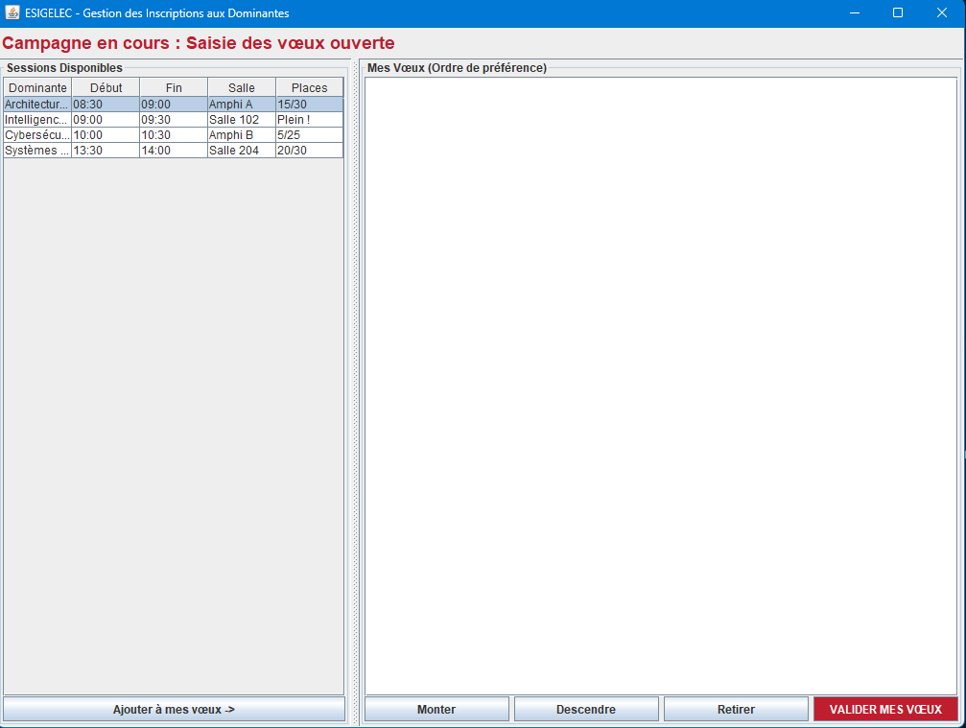
Figure 2 - StudentDashboard

- Page de Connexion :
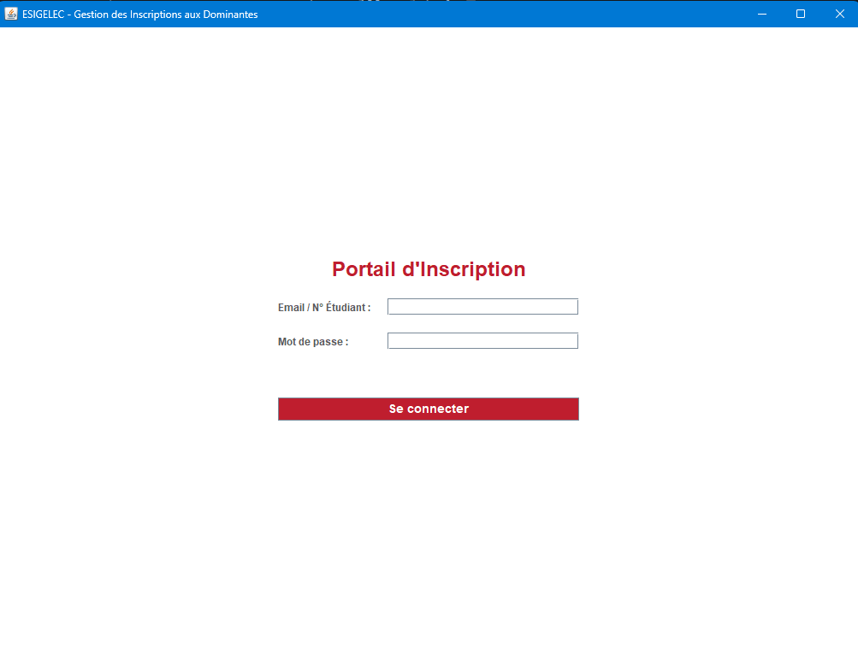
Figure 3 - LoginView

6. Contraintes générales
- Contraintes Opérationnelles : Le système doit impérativement gérer les créneaux horaires fixes imposés par l'école : 08:30-12:30 et 13:30-17:30. La durée de chaque session est fixée à 30 minutes.
- Contraintes Techniques :
- La solution devra s'intégrer avec le système d'authentification existant de l'ESIGELEC (probablement via un protocole comme SAML ou OpenID Connect).
- L'hébergement devra être conforme à la politique de sécurité de l'école.
- Contraintes de Sécurité et Légales :
- Le système devra être conforme au RGPD. Les données personnelles des étudiants ne seront utilisées que dans le cadre strict du processus d'inscription et ne seront pas conservées au-delà de la durée légale.
- L'accès aux différentes fonctionnalités sera strictement contrôlé par des rôles (ACL - Access Control List).

7. Temps de réponse / Contraintes de performance (SLA)
Des accords de niveau de service (SLA) clairs sont définis pour garantir la performance et la fiabilité de la plateforme.
- Traitement de l'algorithme : Le temps de calcul pour l'affectation de plus de 500 étudiants avec N vœux chacun devra être inférieur à 10 secondes sur le serveur de production.
- Temps de chargement des pages : Toutes les pages de l'application devront se charger en moins de 2 secondes pour un utilisateur disposant d'une connexion standard.
- Disponibilité : La plateforme devra garantir un taux de disponibilité de 99.9% durant les périodes de campagne d'inscription.
- Consistance des données : Le système doit garantir une intégrité transactionnelle (ACID) pour toutes les opérations de modification de données (soumission de vœux, validation des résultats).

8. Fonctionnalités détaillées : Machine à états de la campagne
Le cycle de vie d'une campagne d'inscription suivra une machine à états stricte, garantissant la cohérence du processus.
1. État 1: Préparation
- L'administrateur crée une nouvelle campagne.
- Il configure les dominantes, les sessions (créneaux, capacités) et importe la liste des étudiants concernés.
- Dans cet état, la campagne n'est visible que de l'administrateur.
2. État 2: Ouvert
- L'administrateur ouvre la campagne. Le système envoie une notification de lancement aux étudiants.
- Les étudiants peuvent se connecter, consulter les offres et soumettre/modifier leurs vœux.
- L'administrateur peut suivre l'avancement via son dashboard mais ne peut plus modifier les paramètres structurels (sessions, capacités).
3. État 3 : Fermé
- À la date et heure de fin, le système passe automatiquement dans cet état.
- La soumission et la modification des vœux sont bloquées pour les étudiants.
- Le système est prêt pour le traitement.
4. État 4 : Traitement
- L'administrateur déclenche l'algorithme d'affectation.
- Le système est en lecture seule pour tous les utilisateurs pendant le calcul.
- Une fois le calcul terminé, les résultats sont générés mais ne sont visibles que par l'administrateur.
5. État 5 : Validé
- L'administrateur analyse les résultats et les statistiques. Il peut effectuer des ajustements manuels si nécessaire (ces actions doivent être tracées).
- Une fois satisfait, il "valide et publie" les résultats.
- Le système envoie une notification aux étudiants, qui peuvent alors se connecter pour voir leur affectation finale. La campagne est terminée et archivée.

9. Délais et Rétroplanning
Le projet est planifié sur une durée de 8 semaines. Le planning prévisionnel est le suivant :
Semaine | Phase | Activités Clés | Livrables
Semaine 1 | Analyse & Conception | Ateliers de cadrage, validation des spécifications, conception de l'architecture technique, maquettage UX/UI. | Document de spécifications fonctionnelles détaillées, Maquettes validées.
Semaine 2-3 | Développement (Back-end) | Mise en place de la base de données, développement des APIs, implémentation de la logique métier et des rôles. | API fonctionnelle, Base de données structurée.
Semaine 4 | Développement (Algorithme) | Développement et optimisation de l'algorithme d'affectation sous contraintes. Tests unitaires de l'algorithme. | Module d'affectation testé et performant.
Semaine 4-5 | Développement (Front-end) | Intégration des maquettes, développement des interfaces Administrateur et Étudiant, connexion aux APIs. | Interfaces utilisateur interactives.
Semaine 6 | Intégration & Tests | Intégration complète Front-end/Back-end. Tests d'intégration, tests de performance, recette interne. | Plateforme alpha fonctionnelle.
Semaine 7 | Recette & Ajustements | Phase de recette utilisateur (UAT) avec les administrateurs pilotes. Correction des anomalies. Préparation de la documentation. | Cahier de recette validé, Documentation utilisateur.
Semaine 8 | Déploiement & Formation | Mise en production sur les serveurs cibles. Formation des administrateurs. Supervision du premier cycle d'utilisation. | Système en production (Go-Live).

